西安电子科技大学

数字电路系统仿真与虚拟实验 课程实验报告

实验名称 模拟声响电路

X X 学院 班
成 绩

姓名 X X X 学号
同作者
实验日期 2023 年 月 日

指导教师评语：

指导教师：
年 月 日
实验报告内容基本要求及参考格式
一、实验目的
二、实验所用仪器（或实验环境）
三、实验基本原理及步骤（或方案设计及理论计算）
四、实验数据记录（或仿真及软件设计）
五、实验结果分析及回答问题（或测试环境及测试结果）

- 实验目的
1.了解声响电路的基本组成和总体设计
2.了解声响电路各组成部分的具体设计
3.了解 Multisim 的基本操作和命令
4．利用 Multisim 设计实验电路并进行仿真验证
5．通过设计、调试等环节，增强独立分析与解决问题的能力。
二、实验所用仪器（或实验环境）
1.PC；
2.Multisim（电子电路仿真设计软件）
Multisim是美国国家仪器（NI）有限公司推出的以Windows为基础的仿真工具，适用于板级的模拟/数字电路板的设计工作。它包含了电路原理图的图形输入、电路硬件描述语言输入方式，具有丰富的仿真分析能力。
工程师们可以使用Multisim交互式地搭建电路原理图，并对电路进行仿真。Multisim提炼了SPICE仿真的复杂内容，这样工程师无需懂得深入的SPICE技术就可以很快地进行捕获、仿真和分析新的设计，这也使其更适合电子学教育。通过Multisim和虚拟仪器技术，PCB设计工程师和电子学教育工作者可以完成从理论到原理图捕获与仿真再到Multisim和测试这样一个完整的综合设计流程。
三、实验基本原理及步骤（或方案设计及理论计算）
1.实验基本原理
（1）蜂鸣器
蜂鸣器是一种广泛应用于电子设备中的声音发生器，它可以通过电信号产生不同频率的声音。我们可以通过调整电路参数，改变电阻和电容的数值可以改变蜂鸣器发出的声音的音调和持续时间。较大的电阻和电容值会导致振荡器频率较低，从而使蜂鸣器发出低音调的声音；反之，较小的数值会使蜂鸣器发出高音调的声音。
（2）模拟声响发生器
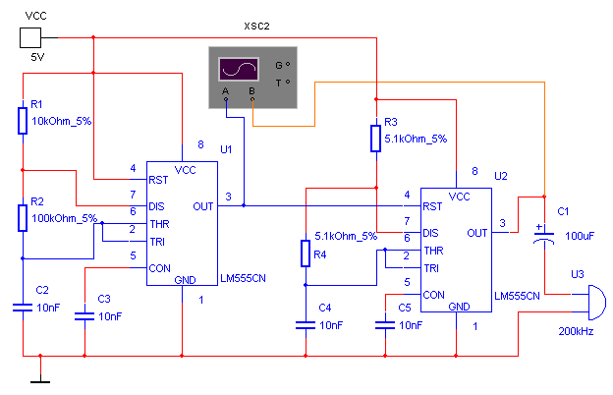
图1是由两个多谐振荡器构成的模拟声响发生器。
图1 模拟声响电路
调节定时元件R1，R2 、C2使第1个振荡器的振荡频率为714Hz，调节R3，R4，C4使第2个振荡器的振荡频率为10kHz。由于低频振荡器的输出端3接到高频振荡器的复位端4，因此当振荡器U1的输出电压u₀₁为高电平时，振荡器U2就振荡；u₀₁为低电平时，振荡器U2停止振荡。接通电源，试听音响效果。调换外接阻容元件，再试听音响效果。从而扬声器便发出“呜……呜……”的间隙声响。u₀₁和u₀的波形如图2中所示。
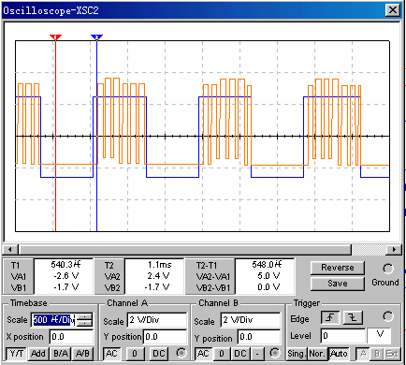
图2 u₀₁和u₀的波形

2.实验步骤
- 按照电路图绘制电路。
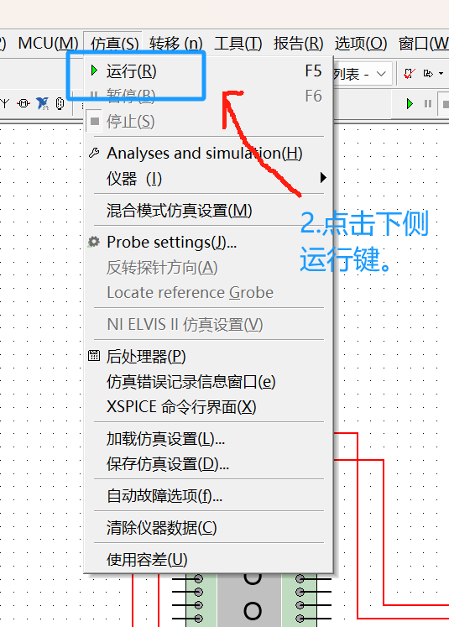
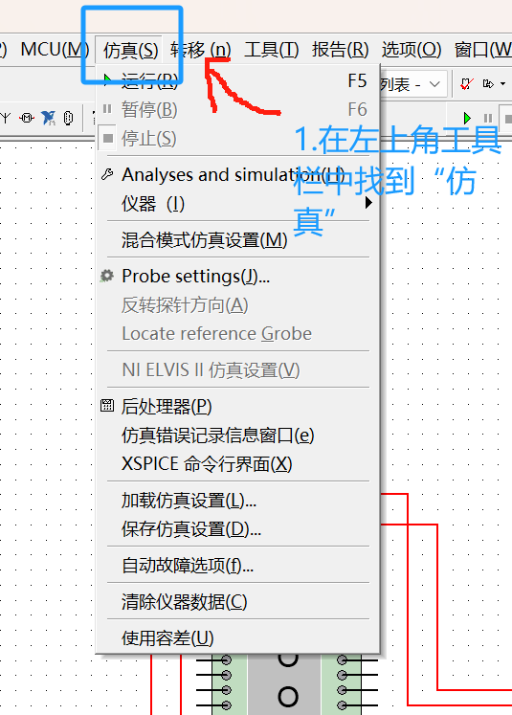
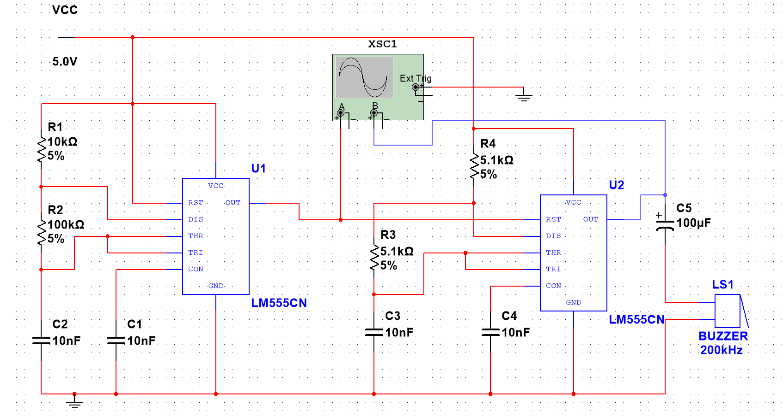
- 在左上角工具栏中找到“仿真”，点击下侧运行键。
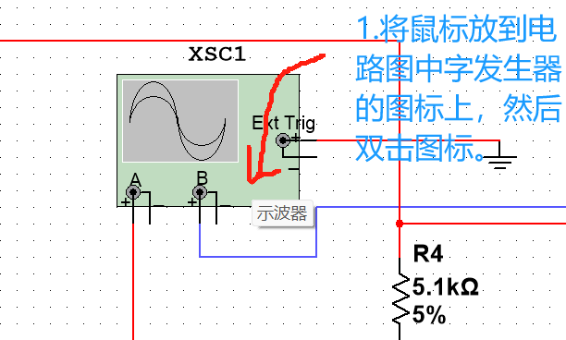
- 将鼠标放到电路图中示波器的图标上，然后双击图标。
- 按照图中信息设置好数值，选择自动。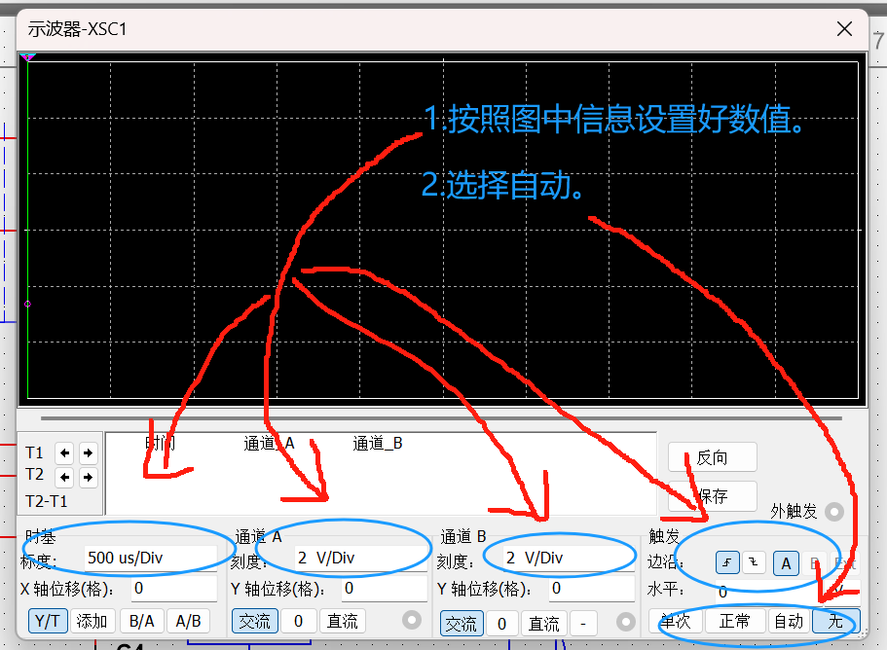
四、实验数据记录（或仿真及软件设计）
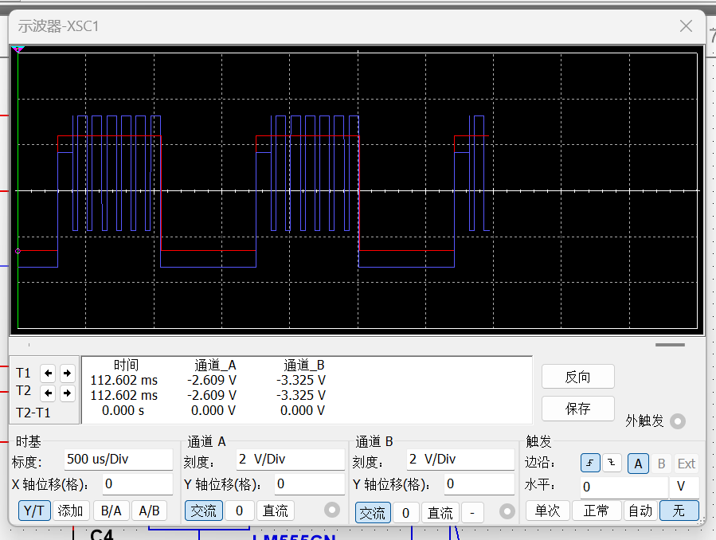
- 做完上述步骤，观察示波器图案，会发现出现完整方形波。
此刻，仿真实验成功。（因为波形一直在快速变化，未能截图到完整的波形。）
五、实验结果分析及回答问题（或测试环境及测试结果）
1.实验结果分析
- 绘制电路图时， 注意各个元器件一定要选择正确，其接线柱一定也要接对，否则实验结果无法正常出现；
- 切忌遗漏连接元器件，否则会导致短路。
- 对示波器设置，一定先进行“运行”，不要“结束”；
2.反思与收获
通过本次仿真实验使我进一步地感受到了数字电路系统仿真与虚拟实验这门课程的魅力所在，我通过亲手制作了两个电路并完成实验，感受到电路的神奇。虽然我作为一名大一学生对于数字电路的接触还很少很少，但是我相信通过此课程学习实践，将有利于我在日后学习数字电路课程中不断开拓进取，不断加深我数字化虚拟实验的动手操作与创新能力。谢谢！

